Spring Bean Scopes
  - Bölmə 1 Singleton
Vaqif Pashayev | ABB Tech Academy | 19 oktyabr 2026
Bu bölmədə istifadəçiləri yaddaşda saxlayan repository hazırladım. Singleton bean-lərin yaradılmasını, məlumatın sorğular arasında saxlanmasını və lifecycle metodlarını yoxladım.

Tapşırıq 1 və 2 Yaddaşda saxlama və ID
İstifadəçilər Map<Long, UserInfoResponse> tipli users field-ində saxlanılır. Implementasiya ConcurrentHashMap-dir. ID üçün AtomicLong istifadə etdim. incrementAndGet() yeni ID-ni atomik artırıb qaytarır. Tətbiq yenidən başladıqda yaddaş və sayğac yenidən yaradılır.

Tapşırıq 6 Konstruktor logları
Controller, service və repository standart olaraq singleton scope ilə yaradılır. Hər konstruktorun log-u bir dəfə çıxdı. 10 təkrar HTTP sorğusundan sonra bu mesajlar yenidən çıxmadı. Sorğular eyni bean obyektlərindən istifadə edir. hashCode() log-da obyekt haqqında diaqnostik məlumat verir; yaddaş ünvanı və ya unikal ID zəmanəti deyil.

Tapşırıq 8 Paralel sorğular
Bir singleton bean-i eyni anda bir neçə thread istifadə edə bilər. Thread sayı singleton scope ilə məhdudlaşmır; serverin imkanlarından və gələn sorğulardan asılıdır. Parametrlər və lokal dəyişənlər hər metod çağırışı üçün ayrıdır, obyektin field-ləri isə ortaqdır. Lokal dəyişənlər ortaq dəyişən obyektə istinad etsə, həmin obyekt yenə paylaşılmış ola bilər.
Adi HashMap paralel dəyişikliklər üçün təhlükəsiz deyil. Adi long üzərində ++ atomik deyil: iki thread eyni ID-ni ala bilər. Buna görə ConcurrentHashMap və AtomicLong seçdim. Bu seçimlər ardıcıl bir neçə əməliyyatı və UserInfoResponse obyektinin field-lərini avtomatik thread-safe etmir.

Tətbiqin başlanması

Tapşırıq 3 Başlanğıc istifadəçilər
@PostConstruct metodu bean yaradıldıqdan və asılılıqlar inject edildikdən sonra çağırılır. init() mövcud createUser metodundan istifadə edib Ana, Murad və Ali-ni yükləyir. Onların ID-ləri 1, 2 və 3-dür.
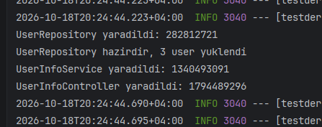
Konstruktor mesajları və UserRepository hazirdir, 3 user yuklendi log-u.

Tapşırıq 7 Başlanğıc siyahı
GET /api/v1/user-info/all sorğusu 200 OK və üç istifadəçi qaytardı. ConcurrentHashMap nəticələrin sırasına zəmanət vermir.
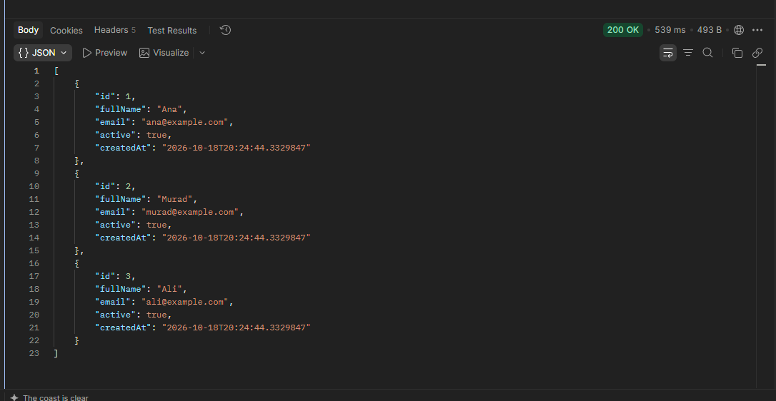
GET all cavabında Ana, Murad və Ali.

İstifadəçinin yaradılması

Tapşırıq 7 POST və GET yoxlaması
POST /api/v1/user-info/create ilə Vaqif adlı istifadəçi yaratdım. Cavab 201 Created, yeni ID isə 4 oldu. Tətbiqi yenidən başlatmadan GET /api/v1/user-info/4 çağıranda həmin istifadəçi qaytarıldı. Saxlama yalnız tətbiqin yaddaşındadır, verilənlər bazası istifadə edilmir.
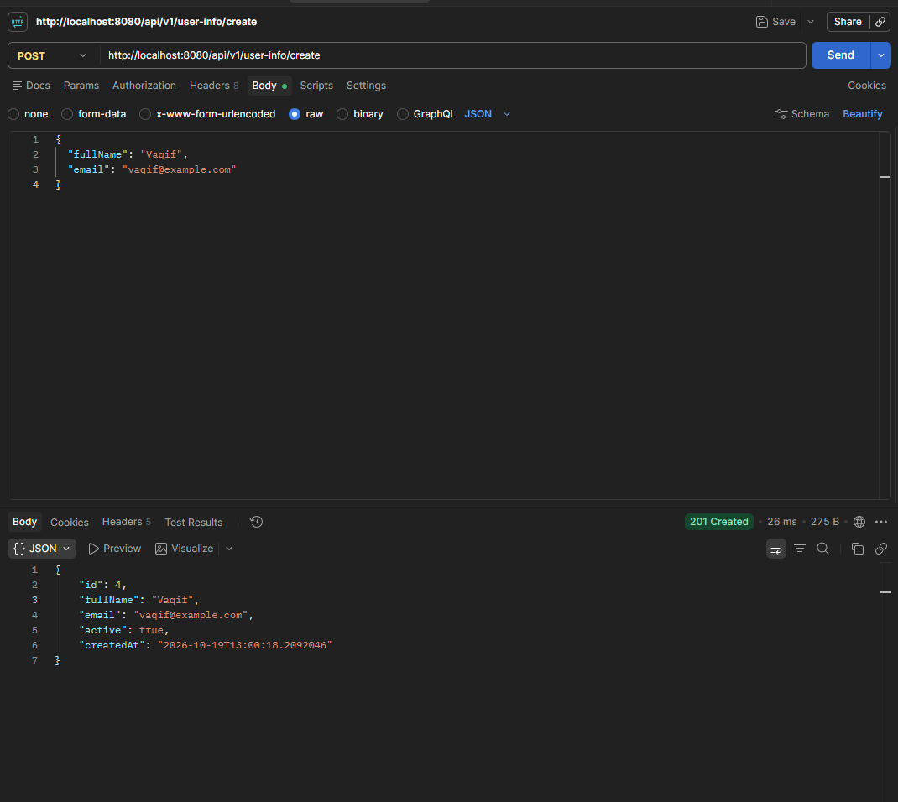
POST create sorğusu və ID 4 olan istifadəçi.

İstifadəçi tapılmadıqda

Tapşırıq 5 Xətanın yoxlanması
GET /api/v1/user-info/99999 sorğusunda repository NoSuchElementException atdı. Hazırda xüsusi exception handler yoxdur, buna görə HTTP cavabı 500 oldu. API-də 404 qaytarmaq ayrıca xəta emalı tələb edir. Bu yoxlama istifadəçi olmadıqda exception atıldığını göstərir.
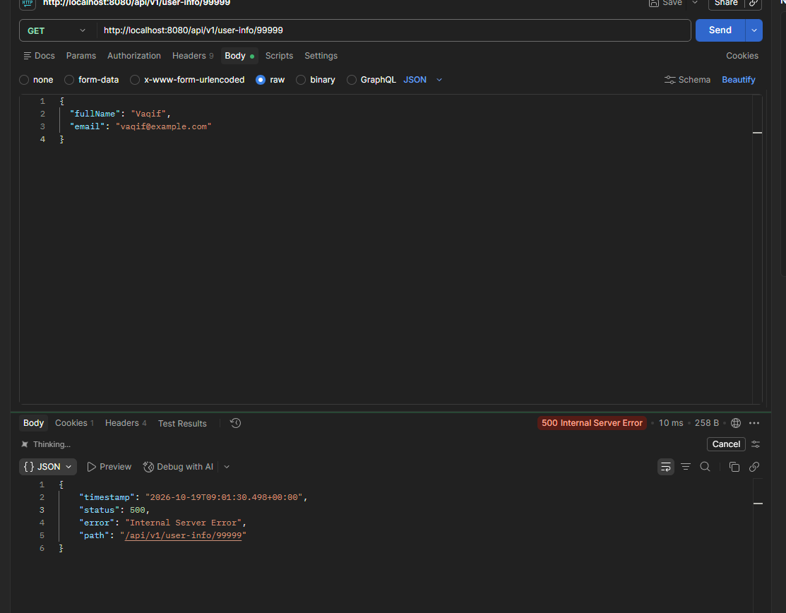
Mövcud olmayan ID üçün 500 cavabı. Şəkildə əvvəlki POST-un body-si qalıb; axtarış metodu onu istifadə etmir.
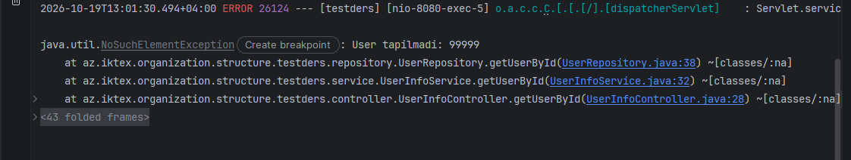
Konsolda User tapilmadi: 99999 və controller service repository çağırışları.

Tətbiqin bağlanması

Tapşırıq 4 PreDestroy yoxlaması
IntelliJ-də tətbiqi Stop ilə bağladım. Spring context bağlanarkən @PreDestroy metodu çağırıldı, users.clear() icra edildi və aşağıdakı mesaj çıxdı. Proses zorla dayandırılarsa və ya JVM işləyə bilməzsə, callback-in icrası zəmanətli deyil.
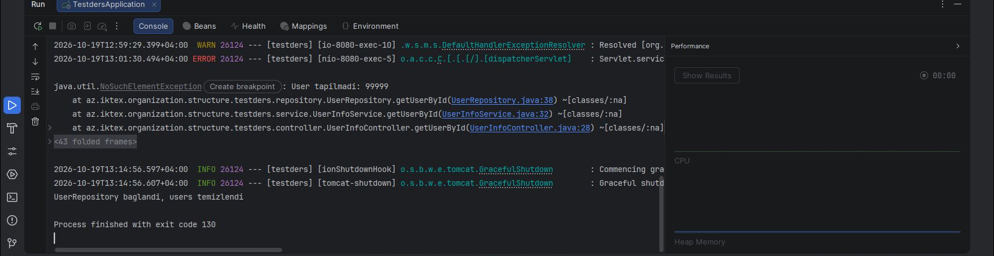
IntelliJ Run konsolunda bağlanma log-u və prosesin tamamlanması.
UserRepository baglandi, users temizlendi
Bu tapşırıqda map-in təmizlənməsi lifecycle nümayişidir. Proses bitəndə onun yaddaşı onsuz da azad edilir. Real tətbiqdə belə callback öz yaratdığımız resursları bağlamaq üçün istifadə oluna bilər. Vacib məlumatların saxlanmasını yalnız bu metoda bağlamaq olmaz.

Bölmənin nəticəsi
Singleton repository məlumatı sorğular arasında saxlayır. Yeni HTTP sorğusu controller, service və repository üçün yeni singleton obyekt yaratmır. Bean-in yaradılması, metodun çağırılması və metod daxilində new ilə obyekt yaradılması ayrı hadisələrdir.
Yoxlamalar: başlanğıc siyahı, POST create, sonrakı GET, olmayan ID üçün exception və tətbiqin bağlanması. Növbəti bölmə prototype scope və ObjectProvider-dir.

